营运部发【2019】013号 签发人：李坚
关于2018年12月星级、单店活动通报
各片区及门店：
12月份共开展了113场活动，总销售对比11月增幅25.3%、客流增幅13.5%、毛利增长3.44万元。12月期间公司开展了双十二、圣诞节2场大型主题促销，门店单店活动增幅略有影响。
- 12月各项活动具体数据如下（各门店完成情况见附表）：
（万元) | 参与  门店 | 活动  场数 | 活动期间销售 |  |  | 活动前期 |  |  | 对比情况
（万元) | 参与  门店 | 活动  场数 | 销售 | 笔数 | 毛利额 | 销售 | 笔数 | 毛利额 | 销售额  增长 | 增幅 | 笔数  增长 | 增幅 | 毛利额增长
星级 | 15家 | 30场 | 29.1万 | 3297 | 7.44万 | 14.4万 | 2233 | 4.6万 | 14.7万 | 102% | 1064 | 47.6% | 2.84万
单店 | 42家 | 83场 | 68.1万 | 9240 | 20.5万 | 63.2万 | 8814 | 19.9万 | 4.9万 | 7.7% | 426 | 4.8% | 0.6万
合计 | 57家 | 113场 | 97.2万 | 12537 | 27.94万 | 77.6万 | 11047 | 24.5万 | 19.6万 | 25.3% | 1490 | 13.5% | 3.44万
二、每月对比数据情况：
2018年 | 星级（闭店、升级、开业） |  | 单店 |  | 广场 |  | 汇总
2018年 | 场数 | 销售增幅 | 场数 | 销售增幅 | 场数 | 销售增幅 | 场数 | 销售额（万） | 销售增幅
12月 | 150 | 60.5% | 0 | 0 | 0 | 0 | 150 | 146.87 | 60.5%
1月 | 26 | 42% | 94 | 20.2% | 0 | 0 | 120 | 88.1 | 27.3%
3月 | 15 | 170.6% | 118 | 19.22% | 39 | 19.22% | 172 | 159.43 | 29.1%
4月 | 0 | 0 | 116 | 5.5% | 30 | 15.5% | 146 | 129.33 | 7.5%
5月 | 0 | 0 | 129 | 15.9% | 32 | 21% | 161 | 109.68 | 16.43%
6月 | 0 | 0 | 114 | 5.7% | 45 | 19.9% | 159 | 116.5 | 10%
7月 | 0 | 0 | 103 | 11.3% | 0 | 0 | 103 | 75.5 | 11.3%
8月 | 26 | 36.8% | 95 | 21.4% | 0 | 0 | 121 | 93.9 | 25.4%
9月 | 27 | 52.3% | 71 | 7.6% | 0 | 0 | 98 | 89.8 | 20.7%
10月 | 15 | 42.1% | 138 | 15.3% | 0 | 0 | 153 | 118 | 17.3%
11月 | 16 | 82% | 130 | 12.5% | 0 | 0 | 146 | 126.8 | 21.8%
12月 | 30 | 102% | 83 | 7.7% | 0 | 0 | 113 | 97.2 | 25.3%
三、通报：
1、本月星级活动共30场，参与门店15家，对比11月销售增幅102%；
（1）4家新开门店预热活动，销售平均增幅175%、客流增幅87%；
（2）2家门店刷卡开业活动，金马河店销售增幅304%、客流增幅140%；西林一街销售增幅190%、客流增幅79%；
（3）3家门店新装升级活动，新繁店、怀远店、翔凤店销售平均增幅125%，客流增幅46%。
（4）2家门店闭店活动，大邑东壕沟销售增幅260%，客流增幅83%；大邑子龙销售增幅300%，客流增幅133%。
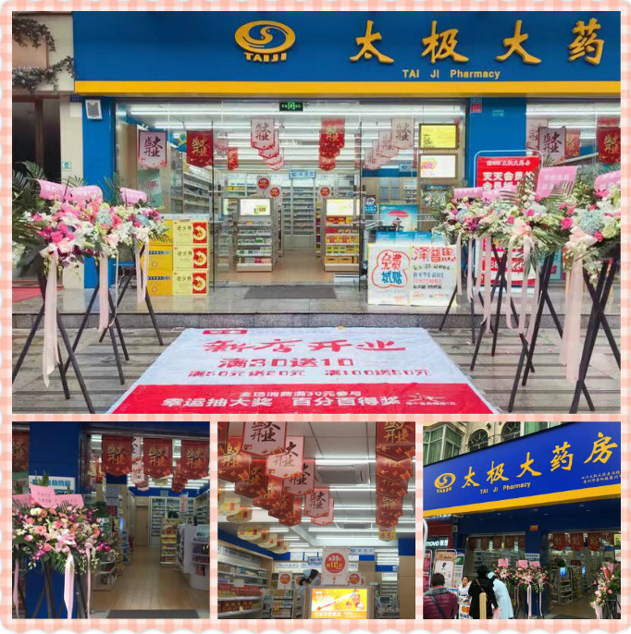
2、针对活动负增长门店共处罚：未达到考核目标，共14家门店，合计处罚700元。

主题词：关于 2018年 12月 星级 单店 活动 通报
四川太极大药房连锁有限公司 2019年1月15日印发
打印：王四维 核对：谭莉杨 （共印1份）

